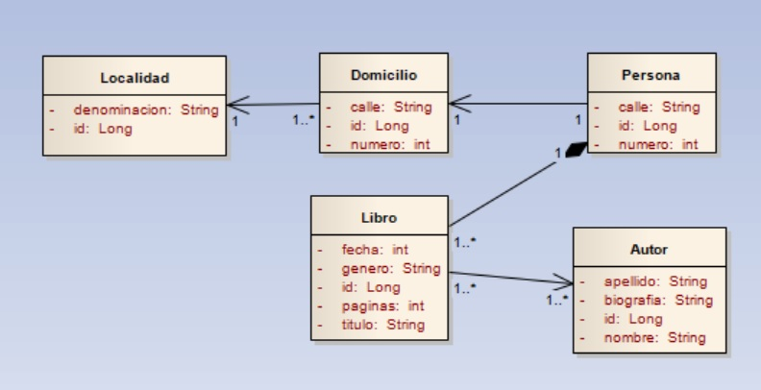

<https://github.com/ivannmolina/TP_ApiRest_ConPaginacion>

Los recursos mencionados:

* Link de render
* Códigos de prueba de postman

Se encuentran dentro de la carpeta “RecursosdeApiRest-paginacion” y también se encuentran enlazados al archivo README.md